# Tenues des lycéennes et des collégiennes : et si on laissait les filles tranquilles ?

Télérama soirée, Romain Jeanticou, Publié le 15/10/20

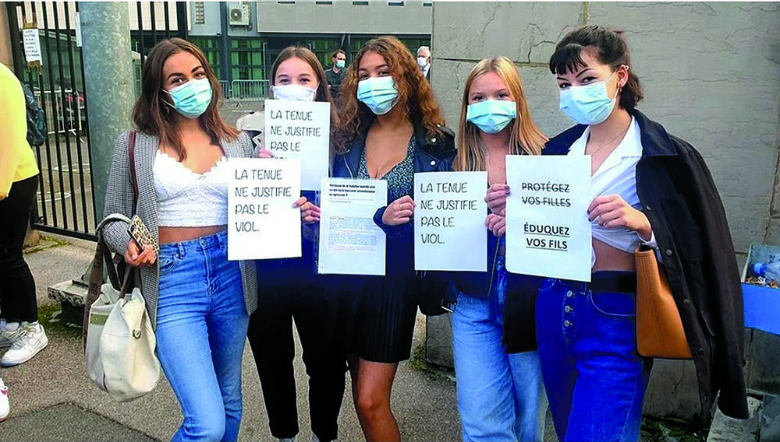

Vêtements “trop courts”, sous-vêtements “trop apparents”… Le corps des femmes, en 2020, reste l’objet de toutes les attentions et, surtout, de toutes les injonctions. Mais des cours de collège à Instagram, la révolte gronde.

Lundi 14 septembre, Estelle Alquier reçoit un appel du collège Jean-Claude Sescousse à Saint-Vincent-de-Tyrosse, dans les Landes. On la prévient d’un incident avec sa fille Juliette, 13 ans, élève de quatrième. *« Elle s’est fait remonter les bretelles car sa tenue n’est pas correcte. »* Quasi littéralement : Juliette avait enfilé un haut rose pastel dont elle avait accordé la couleur des bretelles à celle de son soutien-gorge, visibles donc, mais discrètes. En bas, elle porte un jean taille haute qui cache son nombril. Après les cours, la mère mesure au mètre ruban l’étendue du problème : *« Une bande de 3 centimètres de peau était apparente entre le haut et le jean. »* C’est trop, même par plus de 35 degrés. Et les bretelles du débardeur ne sont pas assez larges. Voilà Juliette collée pour non-respect du règlement intérieur.

Abonné [Féminisme : pour les militantes historiques, “la relève est là, ça efface les doutes des années 1980”](https://www.telerama.fr/idees/a-la-maison-des-babayagas-lanti-maison-de-retraite-feministe-la-releve-est-la.-ca-efface-les-doutes-6704222.php) Débats & Reportages Julia Vergely 8 minutes à lire

L’adolescente n’est pas du genre rebelle, à en croire sa mère. Mais elle avait décidé ce matin-là, comme des centaines d’autres collégiennes et lycéennes en France, de délibérément vêtir des tenues désapprouvées par leur établissement. Une opération de revendication de leur liberté de s’habiller comme elles l’entendent, largement relayée sur les réseaux TikTok et Instagram sous le nom #lundi14septembre. Quatre jours plus tôt, des lycéennes de Boulogne-sur-Mer avaient été réprimandées parce qu’elles ne portaient pas de soutien-gorge ou que l’on voyait leur nombril. Loin de se laisser démonter, elles reviennent en décolleté, crop top (un haut court) ou minijupe, avec des pancartes « La tenue ne justifie pas le viol » et « Éduquez vos fils ». Le retentissement est national et instantané : jeunes filles du public comme du privé partagent les remarques déclenchées par leurs vêtements durant leur scolarité. Et décident de braver des règlements qu’elles jugent ineptes.

**Un sondage pour contrôler les filles**

Les Nouvelles News, Ecrit par [Isabelle Germain](https://www.lesnouvellesnews.fr/author/isabelle-germain/) 29 septembre 2020

**Quand *l’Ifop* réalise pour *Marianne* un sondage sur les « tenues correctes » des filles, les questions posent plus de problèmes que les réponses.**

Si le journal *Marianne* voulait rappeler que le corps des filles -mais pas celui des garçons- doit être l’objet d’un contrôle social, c’est réussi !  Le journal a voulu rebondir sur l’opération #Lundi14septembre organisée par des adolescentes protestant contre les restrictions vestimentaires arbitraires imposées aux filles dans les lycées et collèges. (lire : [*#LUNDI14SEPTEMBRE, LA RÉVOLUTION FÉMINISTE D’ADOS « PROVOCANTES »*](https://www.lesnouvellesnews.fr/lundi14septembre-la-revolution-feministe-dados-provoquantes/)). Il a demandé à *l’Ifop* de sonder l’opinion. Et le résultat a provoqué une vague de consternation chez les féministes.

**Questionnons les questions**

Un sondage en dit en général plus sur celui qui pose les questions que sur ceux qui y répondent. En l’occurrence les concepteurs des questions ont conforté le sexisme ambiant. Ils n’ont pas commencé par demander si les Français.es trouvaient normal que des « tenues correctes » soient demandées aux filles et pas aux garçons. Normal que des garçons en shorts courts puissent entrer dans leurs établissements scolaires et pas les filles portant les mêmes shorts ? Ils n’ont pas davantage demandé aux Français.ses s’il était normal qu’on exige des filles qu’elles se protègent du regard et des agressions des garçons, et que l’on n’apprenne pas aux garçons que leurs désirs ne sont pas irrépressibles et que rien ne justifie une agression sexuelle ou un geste déplacé. Rien ni aucune tenue vestimentaire.

Pas de questions de fond pour savoir si la société considère toujours que les garçons doivent être éduqués pour être des sujets désirants et les filles des objets de désir. Pas davantage de critiques de l’industrie de la mode qui « hypersexualise » les vêtements pour femmes et filles de plus en plus jeunes. Pourtant, la directrice de la rédaction de l’hebdomadaire Marianne s’en inquiétait sur [*France Inter*](https://www.franceinter.fr/emissions/le-grand-face-a-face/le-grand-face-a-face-26-septembre-2020) samedi.

Le sondage de l’IFOP ne demande l’avis des Français.es que sur quelques centimètres de bout de tissus par-ci par-là. Et ainsi entérine l’idée hautement sexiste selon laquelle le corps des filles doit être contrôlé par la société.

**Conservatisme ou peur ?**

Pire : il illustre les questions par des dessins sexy. Et les commentaires du pilote du sondage dans [*Marianne*](https://www.marianne.net/societe/education/no-bra-rejete-crop-top-qui-divise-debardeurs-acceptes-lavis-contraste-des-francais-sur-la-tenue-des-lyceennes?utm_medium=Social&utm_source=Twitter&Echobox=1601204926#xtor=CS2-5)sont gratinés. Il juge les femmes *« plus conservatrices »* en *« matière d’injonction vestimentaire, qui se vérifie presque pour chaque tenue testée par l’institut de sondage »*… Avant de se gratter la tête et d’avancer timidement l’hypothèse : *« du fait des nombreux cas de harcèlement de rue, peut-être les femmes expriment-elles ici leur désarroi en pensant que le fait de ne pas porter ce type de vêtements réduit les risques de comportements violents à leur égard.* » Sans blague ! Et si ces femmes exprimaient de la peur et pas du conservatisme. Et si les hommes qui se montrent moins « conservateurs » exprimaient autre chose ? Le chemin est encore long dans les méandres des pensées des sondeurs pour poser d’autres questions et orienter autrement l’opinion…

Laurence Rossignol, ex Ministre en charge des Droits des femmes, a préféré en rire :

« Et même pas une question sur le port obligatoire de la ceinture de chasteté pour les mineures et les femmes de chevalier! [#pffff](https://twitter.com/hashtag/pffff?ref_src=twsrc%5Etfw%7Ctwcamp%5Etweetembed%7Ctwterm%5E1310951874544140295%7Ctwgr%5Eshare_3&ref_url=https%3A%2F%2Fwww.lesnouvellesnews.fr%2Fun-sondage-pour-controler-les-filles%2F&src=hashtag_click) »

Qu'est-ce qu'une "tenue correcte" au lycée ? 55% des Français souhaitent interdirent le crop top pour les jeunes lycéennes 66% le "No bra" #14septembre #balancetonbahut

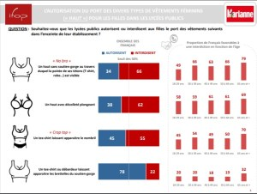

Etude @IfopOpinion X @MarianneleMag <https://ifop.com/publication/qu>...

# #Lundi14septembre, la révolution féministe d’ados « provocantes »

Ecrit par [Isabelle Germain](https://www.lesnouvellesnews.fr/author/isabelle-germain/) 14 septembre 2020

**Pour lutter contre le sexisme, un mouvement féministe invite les adolescent.es à porter des tenues dites «provocantes». Des ainées applaudissent.**

Né sur Tiktok, un mouvement invite les jeunes à porter un vêtement dit  « provocant » pour protester contre le sexisme et dire haut et clair que le problème n’est pas la tenue des filles mais le comportement de ceux qui les agressent. Sur les réseaux sociaux, elles reprochent à certains établissements scolaires de leur empêcher l’accès en cours en raison de certaines tenues vestimentaires. Selon elles, la notion de « tenue correcte exigée » est à géométrie variable.

L’invitation a pris plusieurs formes, comme celle du compte Lundi14septembre : « habillez-vous toutes et tous de manière « indécente » selon leurs mots, osez les crop tops, les jupes, le maquillage, c’est le moment de riposter contre leurs propos sexistes, je vous invite à tous le faire, peu importe votre genre femme, homme, non binaire… les vêtements n’ont pas de genre et nous pouvons porter ce qu’on veut. On va leur prouver ». Ou celle-ci relayée par l’activiste femen Inna Shevchenko : « riposte contre les restrictions et les remarques sexistes faites aux collégiennes et aux lycéennes en raison de leurs tenues au niveau national. Lundi 14 septembre, venez en cours comme vous le souhaitez en passant outre les règlementations imposées par les CPE / Principaux / Proviseurs car une tenue n’a pas de genre et n’est pas une invitation ou une provocation.» Une instagrameuse invite :«Girls, lundi on s’habille de façon ‘provocante’ pour tenter de faire cesser les remarques sexistes.»

Le collectif #NousToutes a renchéri : « Nos tenues ne sont pas le problème. Le problème, c’est le harcèlement, les agressions et les viols. Soutien à toutes celles et ceux qui refusent la culpabilisation des femmes. [*#Lundi14Septembre*](https://twitter.com/hashtag/Lundi14Septembre?src=hashtag_click) ».  Ainsi, la manifestation des collégiennes et lycéennes va dans le sens de la lutte contre la culture du viol.

**Sororité**

Des responsables politiques se sont exprimées. Comme Hélène Bidard, adjointe à la maire de Paris à l’égalité femmes/hommes qui a lancé sur Twitter : « [*#Lundi14Septembre*](https://twitter.com/hashtag/Lundi14Septembre?src=hashtag_click) une génération de nouvelles féministes qui refusent qu’on leur dicte comment s’habiller et que leur tenue serve de justification à des violences. [*#fierté*](https://twitter.com/hashtag/fiert%C3%A9?src=hashtag_click) [*#liberté*](https://twitter.com/hashtag/libert%C3%A9?src=hashtag_click) [*#bodypositive*](https://twitter.com/hashtag/bodypositive?src=hashtag_click) »

Et surtout, Marlène Schiappa n’a pas hésité à envoyer un message de soutien et de sororité :

« Aujourd’hui [#lundi14septembre](https://twitter.com/hashtag/lundi14septembre?ref_src=twsrc%5Etfw%7Ctwcamp%5Etweetembed%7Ctwterm%5E1305388877394345985%7Ctwgr%5Eshare_2&ref_url=https%3A%2F%2Fwww.lesnouvellesnews.fr%2Flundi14septembre-la-revolution-feministe-dados-provoquantes%2F&src=hashtag_click) des jeunes filles ont décidé spontanément partout en France de porter jupes décolletés crop top ou maquillage pour affirmer leur liberté face aux jugements & actes sexistes. En tant que mère, je les soutiens avec sororité & admiration. »

# Le décolleté de la Première ministre finlandaise révélateur de misogynie

Les Nouvelles News, Ecrit par [Isabelle Germain](https://www.lesnouvellesnews.fr/author/isabelle-germain/) 16 octobre 2020

**Le décolleté de Sanna Marin a suscité des réactions que n’avaient pas provoquées bien des hommes politiques torse nu.**

Mercredi 7 octobre, la Première ministre finlandaise, Sanna Marin, a symboliquement remis le pouvoir à une jeune fille de 16 ans avant la Journée internationale des filles du 11 octobre. Et ce jour là,elle postait une photo d’elle, enfant, avec ce commentaire : « Je pensais que tout était possible, parce que ma mère me disait que je pouvais devenir ce que je voulais (…). Il faut encourager les filles, parce qu’elles changent le monde. » La plus jeune femme dirigeant un pays, veut mener une politique féministe qui change le monde. (Lire : [*SANNA MARIN, 34 ANS, CHEFFE DU GOUVERNEMENT EN FINLANDE. NORMAL!*](https://www.lesnouvellesnews.fr/sanna-marin-34-ans-cheffe-du-gouvernement-en-finlande-normal/)) Mais ce ne sont pas ses engagements qui font du bruit dans les médias finlandais et internationnaux ces derniers jours.

Parce qu’elle a posé pour le magazine féminin Trendi, blazer noir et collier sur sa peau nue, le 9 octobre, l’opposition à cette sociale-démocrate s’est déchaînée sur le mode une « femme politique ne devrait pas». Et sur les réseaux sociaux et les médias finlandais, les donneurs de leçons lui reprochaient d’être « indécente », affirmaient que sa crédibilité en prenait un coup et qu’elle manquait de professionnalisme. Sanna Marin a réagi en faisant remarquer que les choix des femmes et ce qui concerne leur apparence sont toujours sujets « à débat et analyse ».  Bien plus que les politiques qu’elles mènent…

Des internautes ont enchaîné en faisant observer qu’on ne réservait pas du tout le même sort à des hommes politiques s’affichant dans des tenues qui pourraient aussi être qualifiées d’indécentes. Vladimir Poutine, le président Russe qui se fait photographier torse nu, ne reçoit pas ce genre de leçons